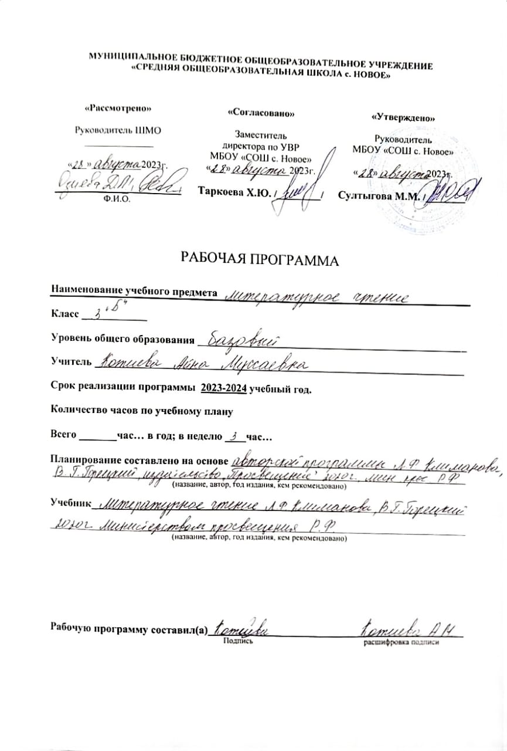

Календарно - тематическое планирование по литературному чтению 3 класс
№ | Тема урока | Часы | Дата
 | Самое великое чудо на свете (3 ч) |  | План. | Факт.
1 | Рукописные книги Древней Руси. Подготовка сообщения | 1
2 | Первопечатник Иван Федоров | 1
3 | Обобщение по теме « Самое великое чудо» | 1
 | Устное народное творчество(9ч)
4 | Русские народные песни | 1
5 | Докучные сказки. | 1
6 | Русская народная сказка « Сестрица Аленушка и братец Иванушка» | 1
7 | Русская народная сказка « Сестрица Аленушка и братец Иванушка» | 1
8 | Русская народная сказка « Иван-царевич и Серый волк» | 1
9 | Русская народная сказка « Иван-царевич и Серый волк» | 1
10 | Русская народная сказка « Сивка-бурка» | 1
11 | Русская народная сказка « Сивка-бурка» | 1
12 | Обобщение по разделу « Устное народное творчество | 1
 | Поэтическая тетрадь №1 ( 7 ч)
13 | Как научится читать стихи | 1
14 | Ф.И Тютчев « Весенняя гроза», « Листья» | 1
15 | А. А.Фет « Мама! Глянь-ка из окошка…», « Зреет рожь над жаркой нивой…» | 1
16 | И.С. Никитин « Полно, степь моя , спать беспробудно…», «Встреча зимы» | 1
17 | И.З Суриков « Детство» | 1
18 | И.З Суриков « Зима». | 1
19 | Обобщающий урок по разделу | 1
 | Великие русские писатели ( 17 ч)
20 | А.С. Пушкин « Уж небо осенью дышало…», « В этот год осенняя погода…» , « За весной, красой природы…» | 1
21 | А. С. Пушкин « Опрятней модного паркета…», «Зимнее утро» , « Зимний вечер» | 1
22 | А.С.Пушкин « Сказка о царе Салтане…» | 1
23 | А.С. Пушкин « Сказка о царе Салтане…» | 1
24 | А. С. Пушкин « Сказка о царе Салтане…» | 1
25 | А.С. Пушкин « Сказка о царе Салтане…» | 1
26 | И.А. Крылов « Мартышка и очки» | 1
27 | И.А.Крылов « Зеркало и Обезьяна» | 1
28 | И. А. Крылов « Ворона и Лисица» | 1
29 | М. Ю. Лермонтов « Горные вершины» , «На севере диком стоит одиноко» | 1
30 | М. Ю. Лермонтов « Утёс» , « Осень» | 1
31 | Детство Л.Н. Толстого (из воспоминаний писателя) | 1
32 | Л.Н. Толстой «Акула» | 1
33 | Л.Н. Толстой « Прыжок | 1
34 | Л.Н. Толстой « Лев и собачка» | 1
35 | Л.Н. Толстой «Какая бывает роса на траве», « Куда девается вода из моря?» | 1
36 | Обобщающий урок по разделу | 1
 | Поэтическая тетрадь №2 ( 5 ч)
37 | Н. А. Некрасов « Славная осень!...», « Не ветер бушует над бором...» | 1
38 | Н.А. Некрасов «Дедушка Мазай и зайцы» | 1
39 | К. Д. Бальмонт « Золотое слово» | 1
40 | И. А. Бунин « Детство», « Полевые цветы», «Густой зеленый ельник…» | 1
41 | Обобщающий урок по разделу | 1
 | Литературные сказки ( 7 ч )
42 | Д. Н. Мамин- Сибиряк « Присказка к Алёнушкиным сказкам» | 1
43 | Д. Н. Мамин- Сибиряк «Сказка про храброго зайца-длинные уши, косые глаза, короткий хвост» | 1
44 | В.М. Гаршин « Лягушка-путешественница» | 1
45 | В.М. Гаршин « Лягушка-путешественница» | 1
46 | В.Ф. Одоевский «Мороз Иванович» | 1
47 | В.Ф. Одоевский «Мороз Иванович» | 1
48 | Обобщающий урок по разделу | 1
 | Были- небылицы ( 9 ч)
49 | М. Горький « Случай с Евсейкой» | 1
50 | М. Горький « Случай с Евсейкой» | 1
51 | К.Г. Паустовский « Растрепанный воробей» | 1
52 | К.Г. Паустовский « Растрепанный воробей» | 1
53 | К.Г. Паустовский « Растрепанный воробей» | 1
54 | А. Купин « Слон» | 1
55 | А. Купин « Слон» | 1
56 | А. Купин « Слон» | 1
57 | Обобщающий урок по разделу | 1
 | Поэтическая тетрадь №1 ( 4 ч )
58 | С. Черный « Что ты тискаешь утенка?» , «Воробей» , «Слон» | 1
59 | А. Блок «Ветхая избушка», « Сны», «Ворона» | 1
60 | С. Есенин « Черемуха» | 1
61 | Обобщающий урок по разделу | 1
 | Люби живое ( 14 ч)
62 | М. Пришвин « Моя Родина» (из воспоминаний) | 1
63 | И. Соколов-Микитов « Листопадничек» | 1
64 | И. Соколов-Микитов « Листопадничек» | 1
65 | В.И. Белов « Малька провинилась» | 1
66 | В. И. Белов « Еще раз про Мальку» | 1
67 | В.В. Бианки « Мышонок-Пик» | 1
68 | В.В. Бианки « Мышонок-Пик» | 1
69 | Б. Житков « Про обезьянку» | 1
70 | Б. Житков « Про обезьянку» | 1
71 | Б. Житков « Про обезьянку» | 1
72 | В. Л. Дуров « Наша Жучка» | 1
73 | В. П. Астафьев « Капалуха» | 1
74 | В. Ю. Драгунский «Он живой и светится» | 1
75 | Обобщающий урок по разделу | 1
 | Поэтическая тетрадь № 2( 5 ч )
76 | С. Маршак « Гроза днем», « В лесу над росистой поляной…» | 1
77 | А. Барто « Разлука» , « В театре» | 1
78 | С. Михалков « Если» , « Рисунок» | 1
79 | Е. Благинина « Кукушка», « Котенок» | 1
80 | Обобщающий урок по разделу | 1
 | Собирай по ягодке - наберешь кузовок
81 | Б. Щергин « Собирай по ягодке-наберешь кузовок» | 1
82 | А.П. Платонов « Цветок на земле» | 1
83 | А.П. Платонов « Цветок на земле» | 1
84 | А. П. Платонов « Еще мама» | 1
85 | А. П. Платонов « Еще мама» | 1
86 | М.М. Зощенко « Золотые слова» | 1
87 | М.М. Зощенко «Великие путешественники» | 1
88 | Н.Н. Носов « Федина задача» | 1
89 | Н.Н. Носов « Телефон» | 1
90 | В. Ю. Драгунский « Друг детства» | 1
91 | Обобщающий урок по разделу | 1
 | По страницам детских журналов ( 5 ч )
92 | Ю. Ермолаев « Проговорился», « Воспитатели» | 1
93 | Г. Остер «Вредные советы» | 1
94 | Г. Остер « Как получаются легенды» | 1
95 | Р. Сеф « Веселые стихи» | 1
96 | Обобщающий урок по разделу | 1
 | Зарубежная литература ( 6 ч )
97 | Мифы Древней Греции. «Храбрый Персей» | 1
98 | Мифы Древней Греции. «Храбрый Персей» | 1
99 | Г.Х Андерсен « Гадкий утенок» | 1
100 | Г.Х Андерсен « Гадкий утенок» | 1
101 | Г.Х Андерсен « Гадкий утенок» | 1
102 | Обобщающий урок. Летнее чтение | 1

